Název a číslo materiálu
VY_32_INOVACE_01-10

Zmenšování obrázků

Ročník: | 9.
Vzdělávací oblast: | Informační a komunikační technologie
Vzdělávací obor: | Informatika
Tematický okruh: | Práce s textovým editorem
Téma: | Zmenšování obrázků
Jméno autora: | Mgr. Petr Chvojka
Vytvořeno dne: | 12. 4. 2011
Metodický popis,  (anotace): | Metodický materiál vytvořený pro žáky na podporu výkladu – nahrazuje sešit a učebnici, žák jej může opakovaně použít jako návod při práci dle své potřeby. Materiál je též žákům volně dostupný po přihlášení ke službě WindowsLive@Edu.

Zmenšování obrázků
Pokud vkládáme do textu více obrázků, zejména fotografií, můžeme se stát, že výsledný dokument bude mít i několik desítek MB. Abychom tomu předešli, musíme upravit velikost obrázků – Zmenšit je.
Ke zmenšení obrázku můžeme použit například volně šiřitelný program IrfanView, který můžeme získat zdarma např. na webu www.slunecnice.cz nebo www.stahuj.cz.

Postup zmenšování obrázků:
- Otevřeme program IrfanView
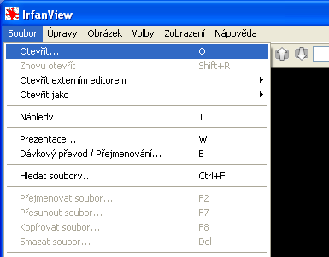
2. V nabídce Soubor vybereme Otevřít

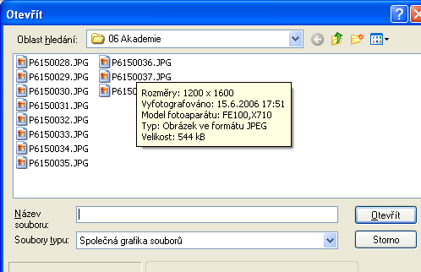

3. Na disku najdeme soubor, který chceme upravit

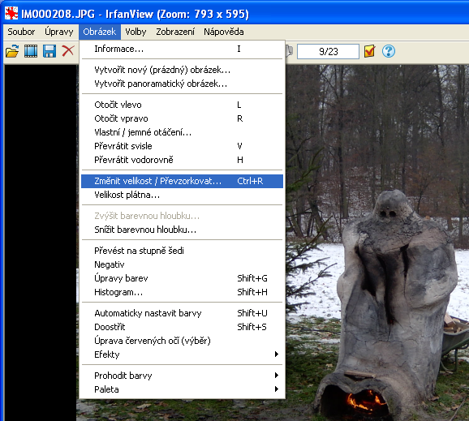

4. V nabídce Obrázek vybereme Změnit velikost

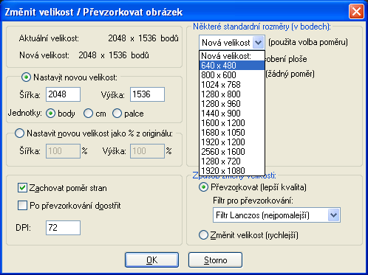

5. Vybereme požadovanou velikost obrázku, běžně stačí 640x480 bodů

6. Zvolíme OK

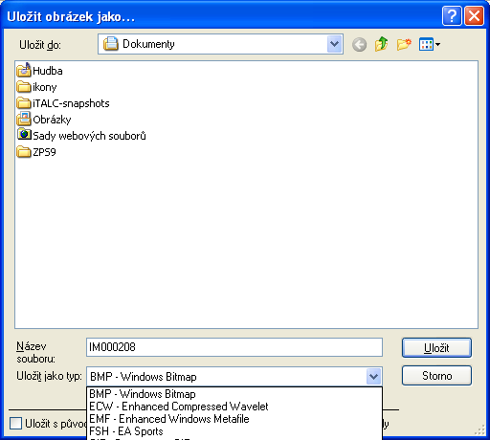

7. V okně Uložit obrázek jako obrázek pojmenujeme

8. V řádku Uložit jako typ vybereme JPG

9. Obrázek uložíme

Obecně se doporučuje ukládat zmenšené obrázky do jiné složky, než ve které jsou původní obrázky. Při zmenšování totiž dochází ke ztrátě kvality fotografie, která je nevratná.
Po zmenšování není možné vytisknout ze změněného souboru kvalitní velkou fotografii.

Použitá literatura:
fotografie u obrázku 3 – vlastní tvorba

